7 +阶段

动力机械1 — 第4节 —外婆的拐杖

课程目标：
1、复习杠杆和复合式杠杆的知识。
2、巩固汉堡包结构的应用。
3、认识连杆结构。
教具准备：
- 乐高教具：9686套装
2、辅助器材：

课程摘要

引导  20分钟 | 搭建  50分钟 | 反思、延续  10分钟 | 重点知识强化  10分钟 | 家长分享  2分钟
复习杠杆知识  从外婆不方便捡起地上掉落的东西的场景引入，制作一个功能性拐杖 | 使用杠杆结构制作夹子和控制夹子的手柄  使用连杆结构连接夹子和手柄 | 拐杖哪里利用利用了杠杆原理?  两个杠杆之间使用了什么结构相连 |  | 向家长介绍今天的重点知识

一、联系
在开始今天的课堂主题之前，同学们先看一下老师画的是什么？—— 一根线、符号、棍子···
那我们在下面加个支撑又是什么呢？是杠杆，等臂杠杆。请同学们举一些等臂杠杆的例子：天平、跷跷板、衣服撑。那我们还学过什么杠杆？请同学们在白纸上画出来，并思考有哪些实例？我们还学过一种杠杆是什么？复合式杠杆：两个及两个以上的杠杆组合在一起的结构。
复习好杠杆的知识，我们来展开今天课程主题。陈老师的外婆今天80岁了，年龄很大了，视力也越来越差了，外婆做针线活的时候需要戴一样东西，同学们知道是什么吗？是老花镜。老师看到同学们也有戴眼镜，那老花镜和你们的眼镜一样吗？老花镜是一种凸透镜，而同学们戴的近视眼镜是一种凹透镜。今天，外婆在倒水的时候，不小心把眼镜掉在了地上，外婆年龄大了，身体不方便弯下去捡起地上的眼镜，外婆平时出门时也常遇到这种东西掉地上的情况，她需要一样可以随身带又方便捡起地上掉落的物品的工具，同学们来想办法帮助外婆吧。有同学建议我们做一个可以捡东西的拐杖，拐杖还可以辅助外婆走路。那同学们见过什么样的拐杖呢？那今天我们设计的拐杖如何实现捡起地上的物品呢？拐杖底部设计一个夹子，通过手柄处控制夹子。画出示意图进行分析2处杠杆和连杆结构。

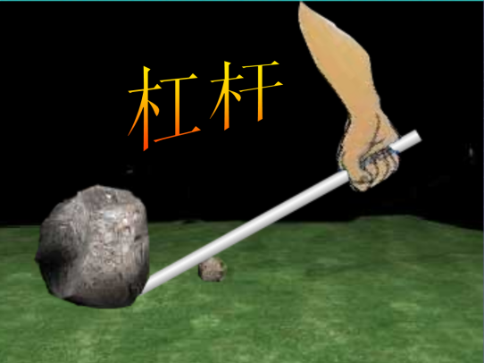
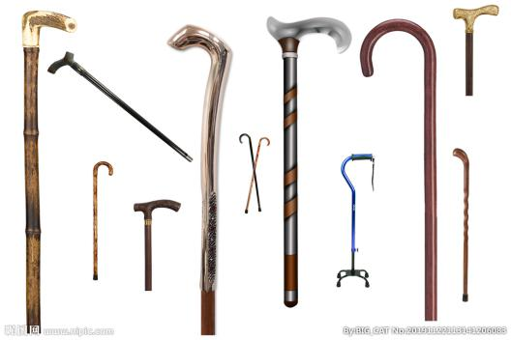

动手搭建

- 建构
二、建构
1、使用凸点梁搭建拐杖的主体部分
2、利用汉堡包结构在主体部分的两端连接梁
3、在上下两端各搭建一个杠杆结构，组成复合式杠杆

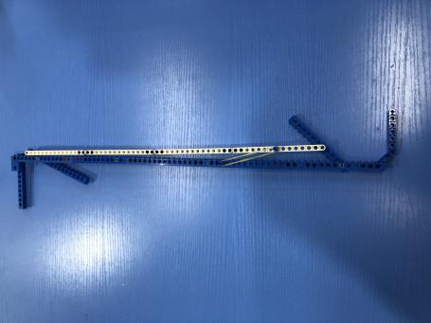
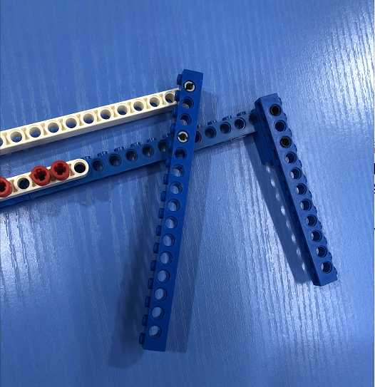

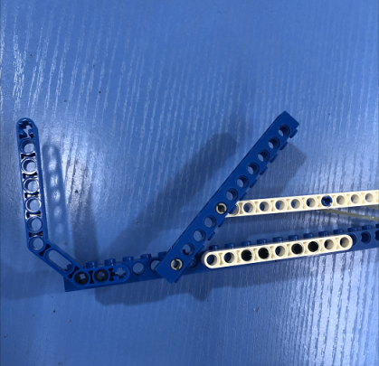

反思延续

- 反思：你制作的拐杖哪里利用利用了杠杆原理?
两个杠杆之间使用了什么结构相连?

- 延续：同学们可以根据自己的尺寸来做一个眼镜

- 课后小任务：请同学们查阅资料了解凸透镜和凹透镜。

